视频录制软件使及上传操作手册
- 软件下载及安装
下载链接：http://soft.polyv.net/soft/PolyvCommunitySetup.exe
选择安装路径（非C盘）——点击“快速安装”
- 录制方式
- 打开“POLYV录课助手”
- 进入“POLYV录课助手”主界面
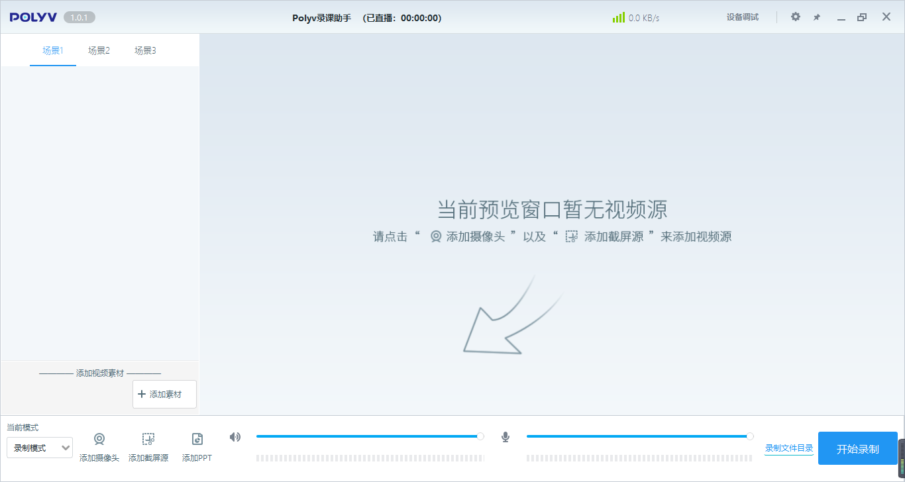
- 添加录制背景
（1）请点击下方链接下载本次大会录课背景图，保存至桌面：
http://static.medmeeting.org/Upload/user/428950/image/20200710/20200710132333_9628.jpg
（2）添加素材——添加图片——选择图片（下载的大会背景图）——加载图片为背景
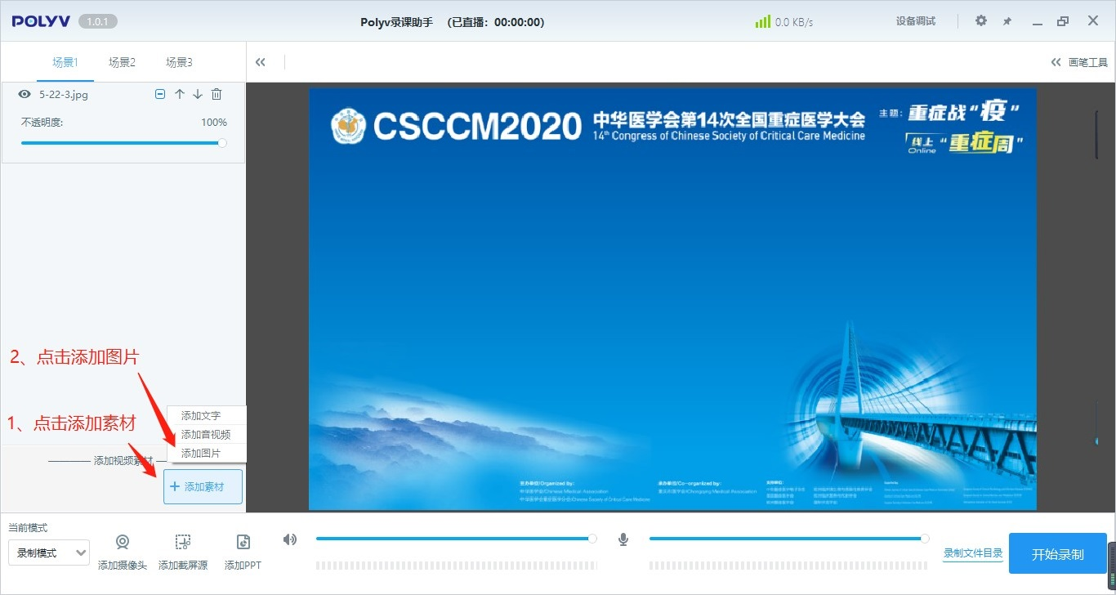

- 添加摄像头
添加摄像头——调整摄像头窗口大小——调整摄像头窗口位置
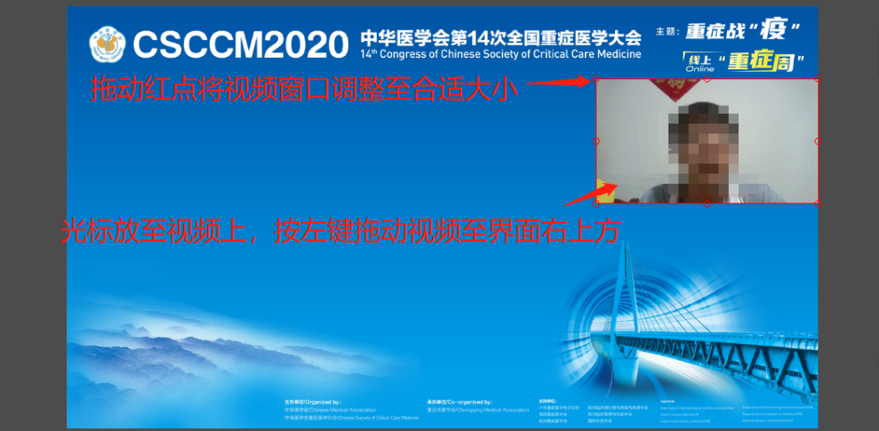
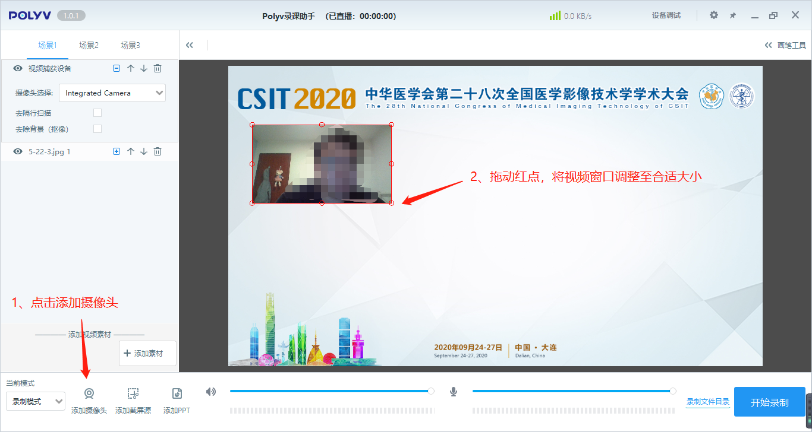
- 添加上传PPT
添加PPT——选择PPT文件——调整PPT大小——点击画面调整PPT位置
注：录制时PPT内动画视频无法播放，打开PPT前请去除PPT内的动画及视频并检查去除动画后的PPT内容显示是否正常
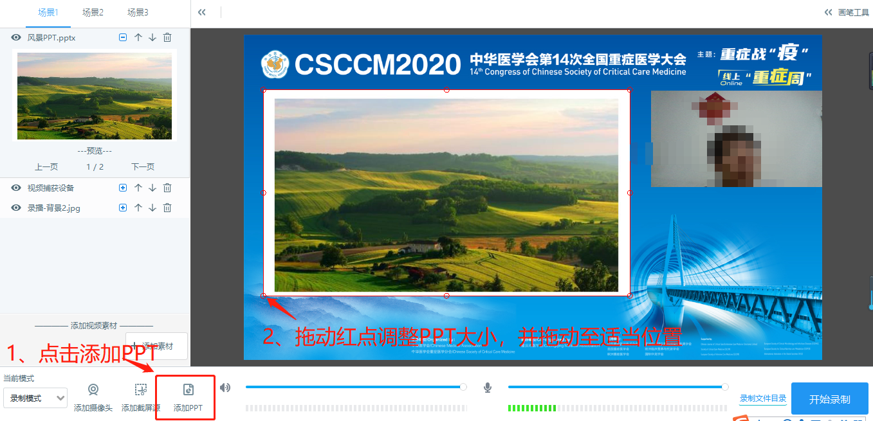

- 开始录制
点击“开始录制”进行视频录制
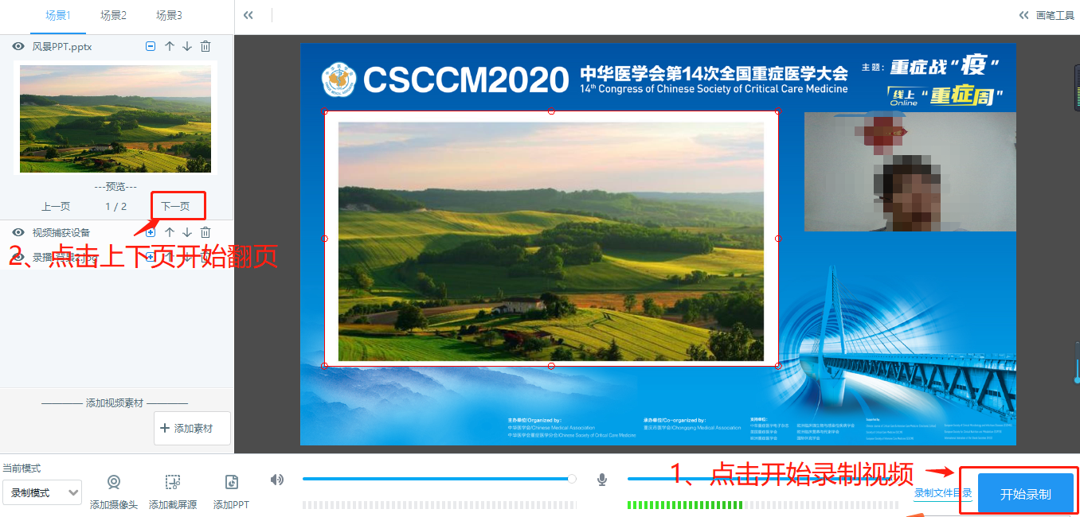
- 录制结束点击“结束录制”即可
- 点击“录制文件目录”查看录制文件；
- 登录大会官网 ： www.csccm.org/2020
登录方式：可以使用“手机验证码”登录方式，输入您的手机号，点击“获取验证码”，输入您收到的验证码进行登录，如下图；
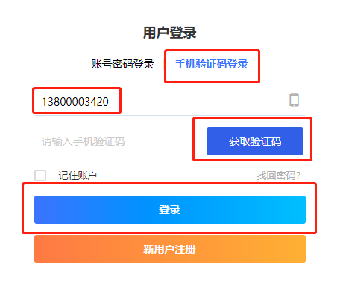
- 进入个人中心“稿件状态”选择发言讲题上传录像文件即可。（视频文件不超过300M最佳）

- 技术助手联系人及电话：
陈婧：15624983660
王惠：13717576964

